A experiência da dupla fenda realizada por Akira Tonomura, em 1989, consiste em lançar elétrons sobre um anteparo que contém duas fendas e coletar em uma tela as partículas transmitidas, conforme ilustrado a seguir.

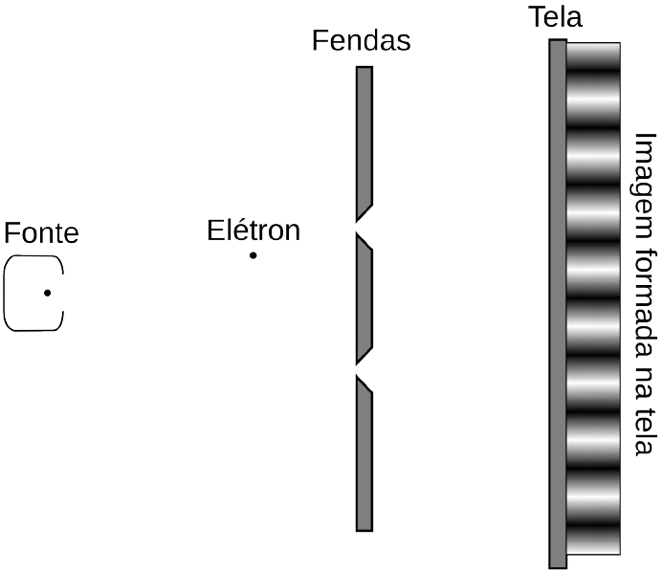

Nesse experimento, a fonte emite um elétron por vez. A evolução temporal da imagem formada está ilustrada nas figuras (a), (b), (c) e (d).

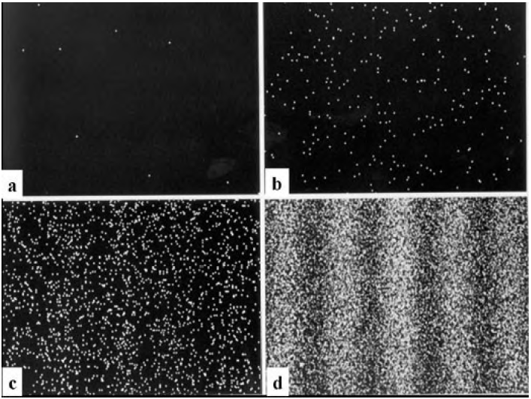

Disponível em: <http://www.hitachi.com/rd/research/em/doubleslit.html>. Acesso em: 23 set. 2011.

O fenômeno físico constatado na imagem final (d) e a teoria que descreve o comportamento dos elétrons são, respectivamente,

a) refração e quantização de Bohr.

b) refração e quantização de Planck.

c) ondulatório e quantização de Planck.

d) ondulatório e dualidade onda-partícula.

e) propagação retilínea e dualidade onda-partícula.